Tema: Wintersportarten

Leksik i strukture: Wintersportarten, Schlittschuh laufen, Ski fahren, Toma fährt Ski, Lola läuft Schlittschuh….

Odgojno obrazovni ishodi:
- OŠ (2) NJ A.4.1. Učenik razumije rečenice, vrlo kratke i vrlo jednostavne tekstove pri slušanju i čitanju.
- OŠ (2) NJ A.4.3. Učenik govori riječi i kratke rečenice oponašajući izgovor i intonaciju govornoga modela. Opisuje što radi zimi.

MPT
osr B.2.2. Razvija komunikacijske kompetencije
Aktivnosti učenika:
-učenici promatrajući ilustracije ponavljaju što su čuli
Er fährt Ski.
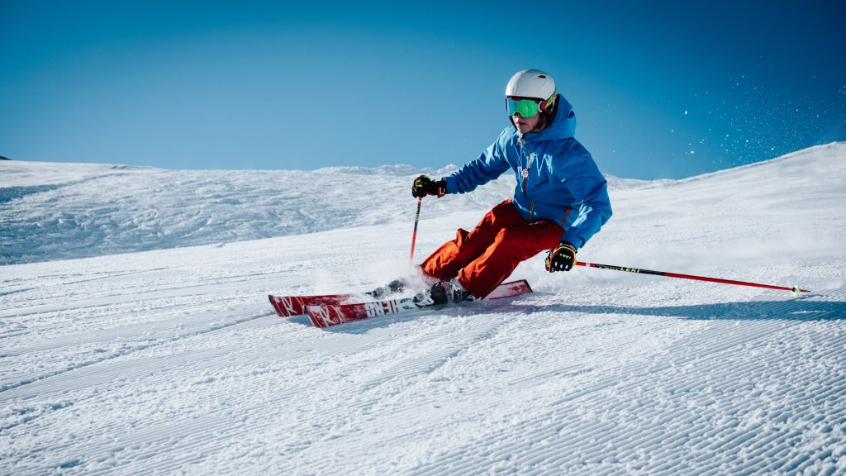

Wir fahren Ski.
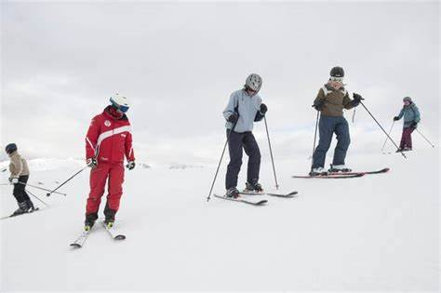

Sie läuft Schlittschuh.
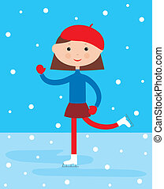

Sie laufen Schlittschuh.
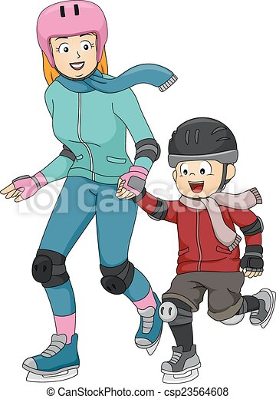

-učenici uočavaju razliku u glagolskim oblicima glagola fahren i laufen
-učenici komentiraju koje oni sportove vole i kojima se bave zimi

-učenici rješavaju personalizirani zadatak u kojem moraju pronaći parove i tako ponavljaju glagolske oblike glagola fahren i laufen
https://wordwall.net/hr/resource/11895262

Napomena: obrazovni sadržaj predviđen je za 1 školski sat
Autorica: Nediljka Nekić, prof.

